ENOSTOPENJSKI ZOBNIŠKI REDUKTOR Z VALJASTIMI ZOBNIKI S POŠEVNIMI ZOBMI

Definicija:

Konstruirajte enostopenjski zobniški reduktor z ohišjem ulite izvedbe in valjastimi zobniki s poševnimi zobmi, ki ga poganja elektromotor moči pri vrtilni frekvenci  . Reduktor naj bo primeren za pogon mostnega žerjava. Prestavno razmerje reduktorja je . Kot poševnosti , standardni modul  in število zob manjšega zobnika . Življenjska doba ležajev naj bo . Zobniki naj bodo izdelani s kakovostnim razredom 6.

Skica:

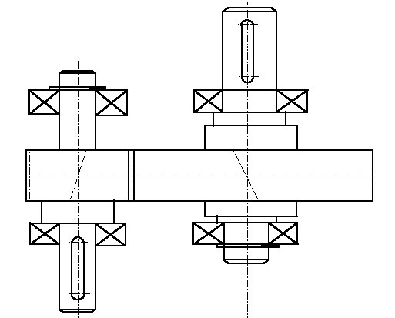

1. Izračun dimenzij zobnikov:
   1. Manjši zobnik:

 

 

 

* 1. Večji zobnik:



 

 

* 1. Izračun medosnega razmika:

 

1. Izračun obremenitev zobnikov in gredi:
   1. Izračun vrtilnega momenta motorja:

 

* 1. Izračun tangencialne sile:



* 1. Izračun radialne sile:



* 1. Izračun aksialne sile:



* 1. Izračun bočne normalne sile:



* 1. Izračun momenta na večjem zobniku:

 

 

1. Dimenzioniranje gredi:
   1. Dimenzioniranje gredi na dopustni zasuk:

  

* + 1. Pogonska gred (manjša gred):

 

 

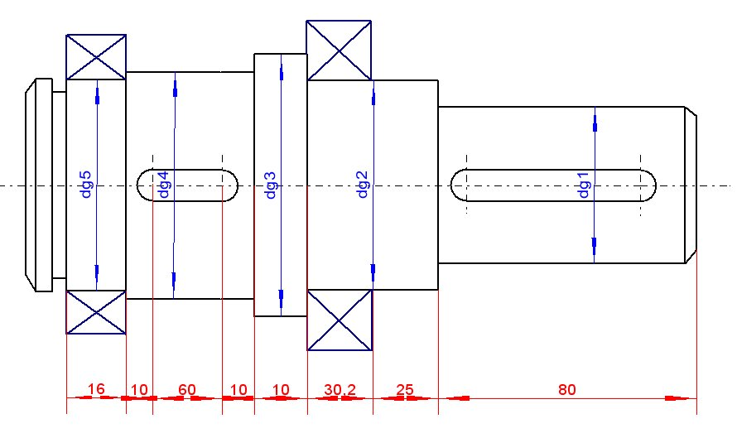

* + 1. Izračun zobnika (če bo narejen skupaj z gredjo):

 Zobnik bo izdelan posebej.

* + 1. Gnana gred (večja gred):

 

 

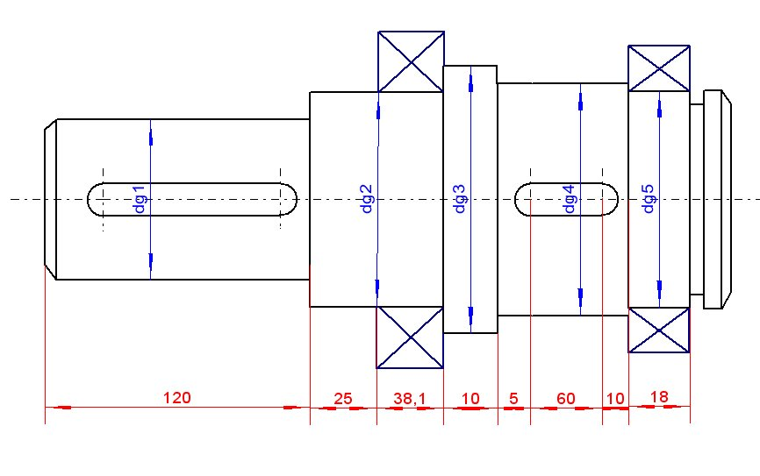

* 1. Dimenzioniranje ležajev:
     1. Pogonska gred:

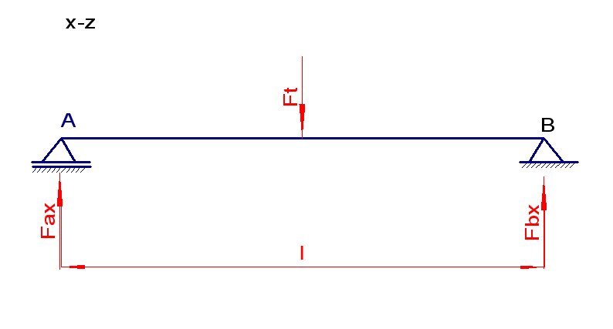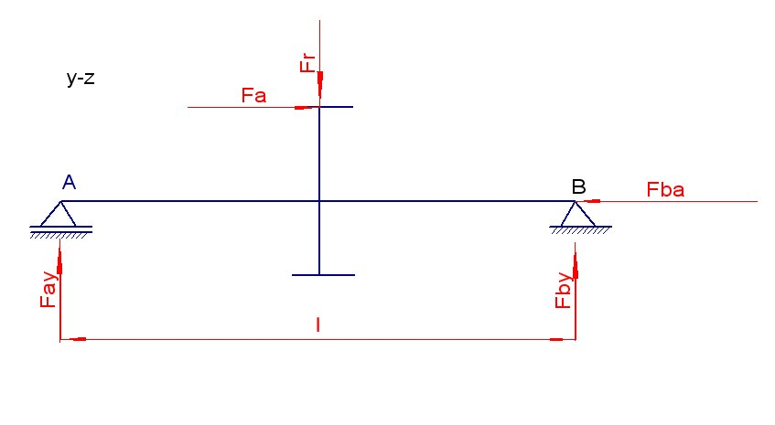

 





Dolžina med ležaji:



Celotna dolžina gredi:

!!!!!

* + 1. Gnana gred:

Dolžina med ležaji:



Celotna dolžina gredi:

!!!!!

* + 1. Izbira ležajev:

Iz priročnika izberemo ležaje glede na premer:

* Pogonska gred:

Enoredni kroglični:



Dvoredni kroglični s poševnim dotikom:



* Gnana gred:

Enoredni kroglični:



Dvoredni kroglični s poševnim dotikom:



1. Kontrola:

4.1.Kontrola nosilnosti ležajev:

* + 1. Dimenzioniranje ležajev za pogonsko gred:

 

* + - 1. Pomični ležaj pogonske gredi:

 

 



Iz priročnika sem izbral:





* + - 1. Nepomični ležaj pogonske gredi:

 

 

Iz priročnika sem izbral:





* + 1. Dimenzioniranje ležajev za gnano gred:
       1. Pomični ležaj gnane gredi:

 

 



Iz priročnika sem izbral:



* + - 1. Nepomični ležaj gnane gredi:

 

Iz priročnika sem izbral:





* 1. Izračun maksimalnega momenta:

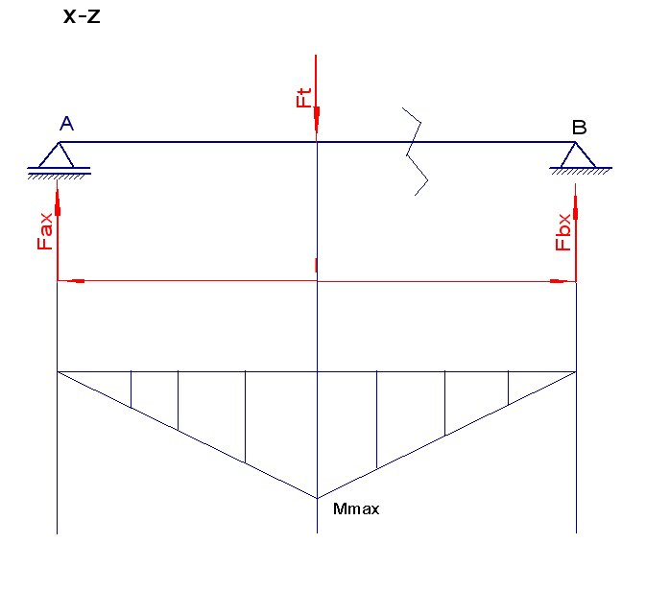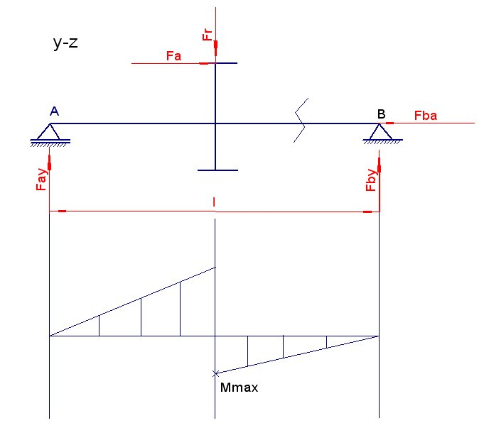



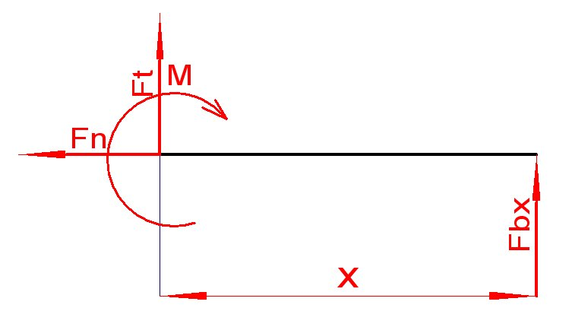



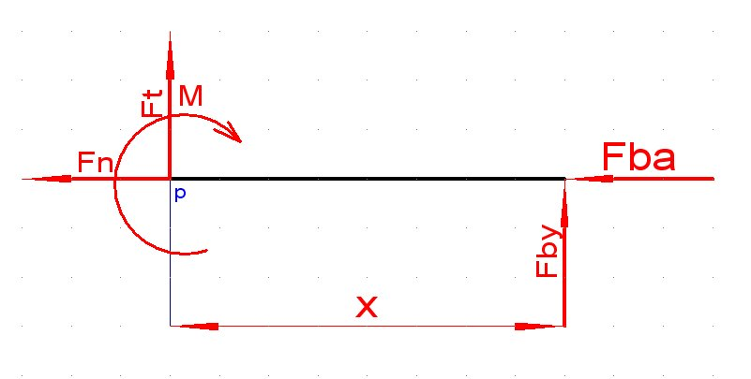



* 1. Izračun napetosti v gredi:
  +  



*  
*  
*  
* 

1. Dimenzioniranje moznika:
   * 1. Pogonska gred (manjša gred):

Izberemo iz priročnika: 1. Površinski tlak:

 



Dobili smo moznik: 12 x 8 x 36mm

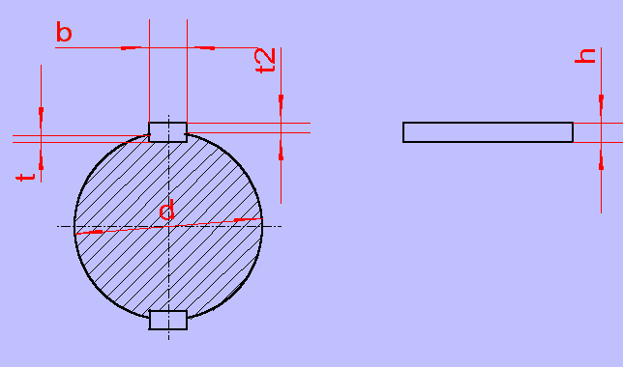

Izberemo iz priročnika: 1. Površinski tlak:

 



Dobili smo moznik: 14 x 9 x 32mm

* + 1. Gnana gred (večja gred):

Izberemo iz priročnika: 1. Površinski tlak:

 



Dobili smo moznik: 18 x 11 x 80mm

Izberemo iz priročnika: 1. Površinski tlak:

 



Dobili smo moznik: 20 x 12 x 70mm

* 1. Dimenzioniranje vskočnika:

Zunanji vskočnik za premer 45mm:

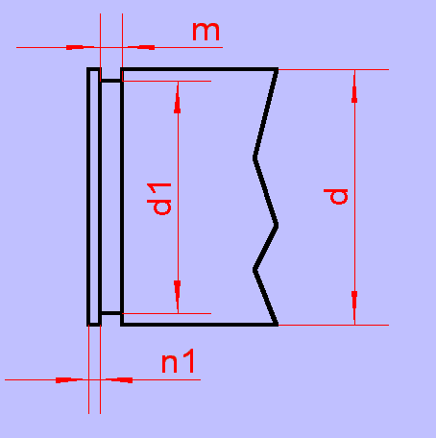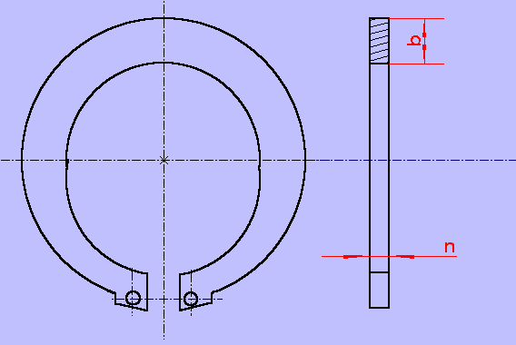



Zunanji vskočnik za premer 65mm: 

1. **Literatura:**

* Krautov strojniški priročnik; Trinajsta slovenska izdaja; izdajo pripravila JOŽE PUHAR, JOŽE STROPNIK; *Littera picta* 2002
* Učbenik, Stojni elementi 2, Igor Janežič, Tehniška založba Slovenije, Ljubljana 2001
* Lastni zapiski